**SCREEN FLOW - TÀI LIỆU THIẾT KẾ CƠ SỞ DỮ LIỆU**

Nhóm 2 - Thành viên nhóm

1. Trịnh Thị Quỳnh (Leader).
2. Nguyễn Thanh Sang (TimeKeeper).
3. Huỳnh Văn Phước Nguyện (Notetaker).
4. Nguyễn Đức Vĩ (Reporter).

*Tên ứng dụng:* **QUẢN LÝ MUA BÁN SÁCH TẠI HIỆU SÁCH TƯ NHÂN ABC**

Thời gian thực hiện: Từ 19/08/2022 đến 11/11/2022 (12 tuần)

**1. Screen Flow: Phân luồng màn hình của ứng dụng**

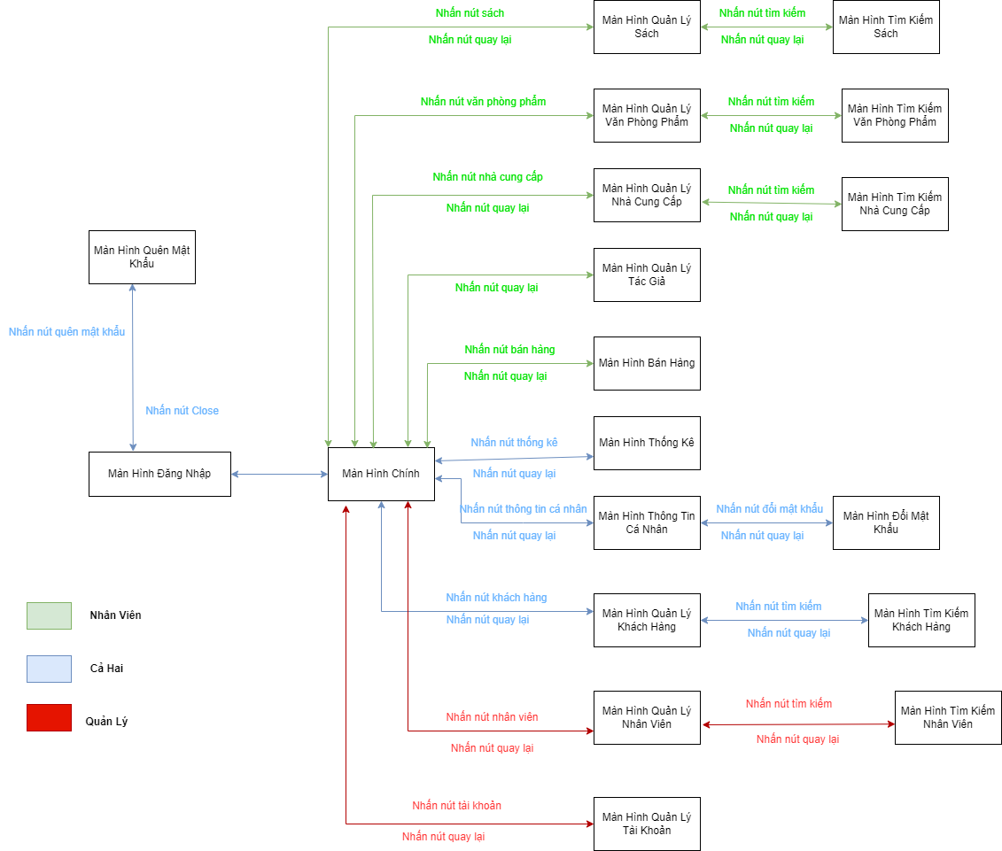

*Hình 1: sơ đồ luồng màn hình*

**2. Cơ sở dữ liệu**

2.1.1 Sơ đồ thực thể và mối kết hợp

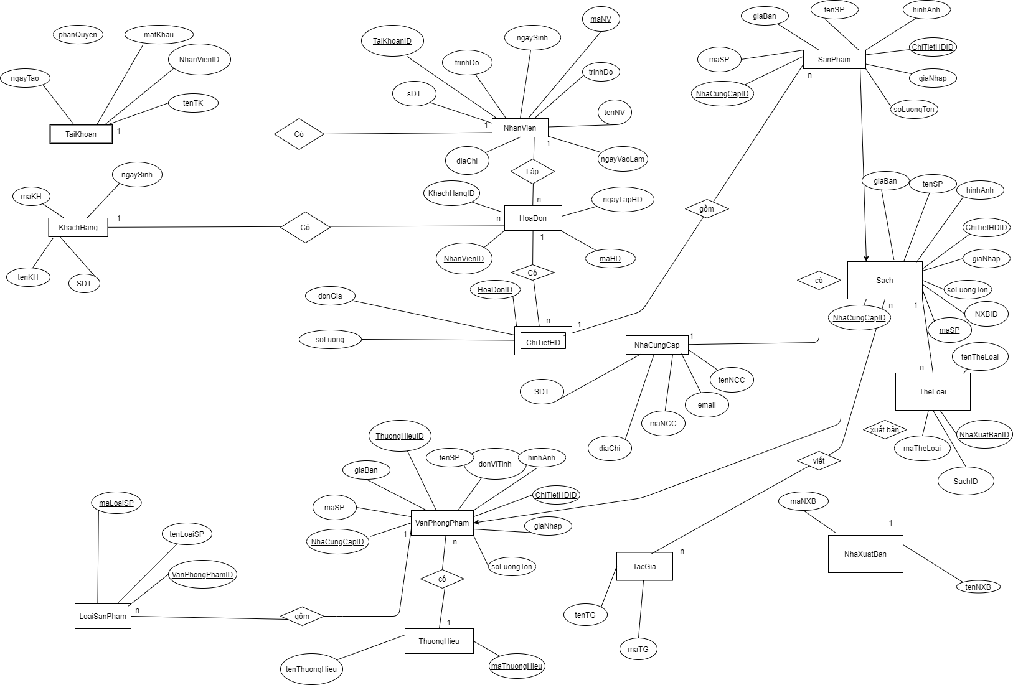

*Hình 2: Sơ đồ EER*

2.1.2. Cơ sở dữ liệu quan hệ

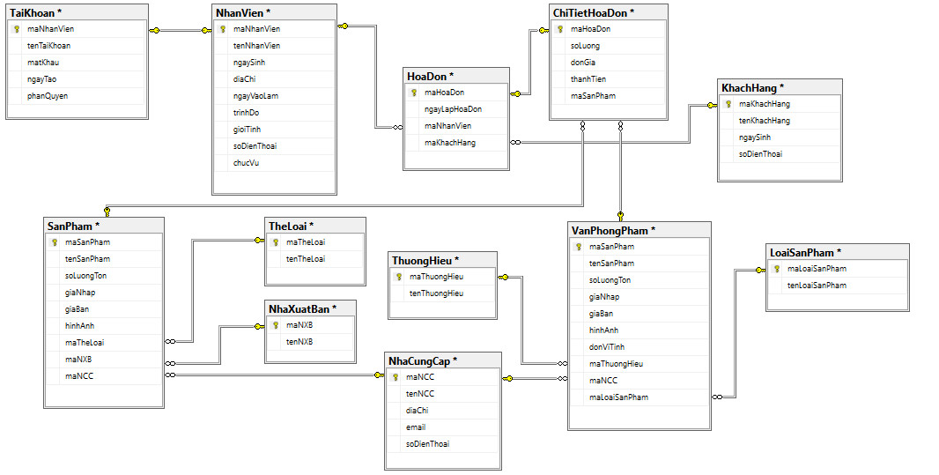

*Hình 3: sơ đồ cơ sở dữ liệu quan hệ SQL*

2.2 Các ràng buộc toàn vẹn trong CSDL

1. NhanVien

|  |  |  |
| --- | --- | --- |
| **Thuộc tính** | **Kiểu dữ liệu** | **Ràng buộc** |
| maNhanVien | varchar | PRIMARY Key |
| tenNhanVien | nvarchar | NOT NULL |
| ngaySinh | datetime | NOT NULL |
| diaChi | nvarchar | NOT NULL |
| ngayVaoLam | datetime | NOT NULL |
| trinhDo | nvarchar | NOT NULL |
| gioiTinh | varchar | NOT NULL |
| soDienThoai | Int | NOT NULL |
| chucVu | nvarchar | NOT NULL |

2. KhachHang

|  |  |  |
| --- | --- | --- |
| **Thuộc Tính** | **Kiểu dữ liệu** | **Ràng buộc** |
| maKhachHang | varchar | PRIMARY Key |
| tenKhachHang | nvarchar | NOT NULL |
| ngaySinh | datetime | NOT NULL |
| soDienThoai | int | NOT NULL |

3. NhaCungCap

|  |  |  |
| --- | --- | --- |
| **Thuộc Tính** | **Kiểu dữ liệu** | **Ràng buộc** |
| maNCC | varchar | PRIMARY Key |
| tenNCC | nvarchar | NOT NULL |
| diaChi | nvarchar | NOT NULL |
| soDienThoai | int | NOT NULL |
| Email | varchar | NOT NULL |

4. SanPham

|  |  |  |
| --- | --- | --- |
| **Thuộc Tính** | **Kiểu dữ liệu** | **Ràng buộc** |
| maSanPham | varchar | PRIMARY Key |
| tenSanPham | nvarchar | NOT NULL |
| soLuongTon | Int | NOT NULL |
| maNCC | varchar | NOT NULL |
| giaNhap | money | NOT NULL |
| giaBan | money | NOT NULL |
| hinhAnh | image | NOT NULL |
| maTheLoai | varchar | NOT NULL |
| maThuongHieu | varchar | NOT NULL |
| maNXB | varchar | NOT NULL |

5. VanPhongPham

|  |  |  |
| --- | --- | --- |
| **Thuộc Tính** | **Kiểu dữ liệu** | **Ràng buộc** |
| maSanPham | varchar | PRIMARY Key |
| tenSanPham | nvarchar | NOT NULL |
| soLuongTon | Int | NOT NULL |
| giaNhap | money | NOT NULL |
| giaBan | money | NOT NULL |
| hinhAnh | image | NOT NULL |
| donViTinh | Int | NOT NULL |
| maTheLoai | varchar | NOT NULL |
| maThuongHieu | varchar | NOT NULL |
| maNXB | varchar | NOT NULL |
| maNCC | varchar | NOT NULL |
| maLoaiSanPham | varchar | NOT NULL |

6. LoaiSanPham

|  |  |  |
| --- | --- | --- |
| **Thuộc Tính** | **Kiểu dữ liệu** | **Ràng buộc** |
| maLoaiSanPham | varchar | PRIMARY Key |
| tenLoaiSanPham | nvarchar | NOT NULL |

7. ThuongHieu

|  |  |  |
| --- | --- | --- |
| **Thuộc Tính** | **Kiểu dữ liệu** | **Ràng buộc** |
| maThuongHieu | varchar | PRIMARY Key |
| tenThuongHieu | nvarchar | NOT NULL |

8. TheLoai

|  |  |  |
| --- | --- | --- |
| **Thuộc Tính** | **Kiểu dữ liệu** | **Ràng buộc** |
| maTheLoai | varchar | PRIMARY Key |
| tenTheLoai | nvarchar | NOT NULL |

9. NhaXuatBan

|  |  |  |
| --- | --- | --- |
| **Thuộc Tính** | **Kiểu dữ liệu** | **Ràng buộc** |
| maNXB | varchar | PRIMARY Key |
| tenNXB | nvarchar | NOT NULL |

10. HoaDon

|  |  |  |
| --- | --- | --- |
| **Thuộc Tính** | **Kiểu dữ liệu** | **Ràng buộc** |
| maHoaDon | varchar | PRIMARY Key |
| ngayLapHoaDon | datetime | NOT NULL |
| maNhanVien | varchar | NOT NULL |
| maKhachHang | varchar | NOT NULL |
| maSanPham | varchar | NOT NULL |

11. ChiTietHoaDon

|  |  |  |
| --- | --- | --- |
| **Thuộc Tính** | **Kiểu dữ liệu** | **Ràng buộc** |
| maHoaDon | varchar | PRIMARY Key |
| maSanPham | varchar | NOT NULL |
| soLuong | int | NOT NULL |
| donGia | money | NOT NULL |
| thanhTien | money | NOT NULL |

12. TaiKhoan

|  |  |  |
| --- | --- | --- |
| **Thuộc Tính** | **Kiểu dữ liệu** | **Ràng buộc** |
| tenTaiKhoan | varchar | PRIMARY Key |
| matKhau | varchar | NOT NULL |
| ngayTao | datetime | NOT NULL |
| phanQuyen | nvarchar | NOT NULL |

**3. Một số màn hình thiết kế**

3.1. Màn hình đăng nhập

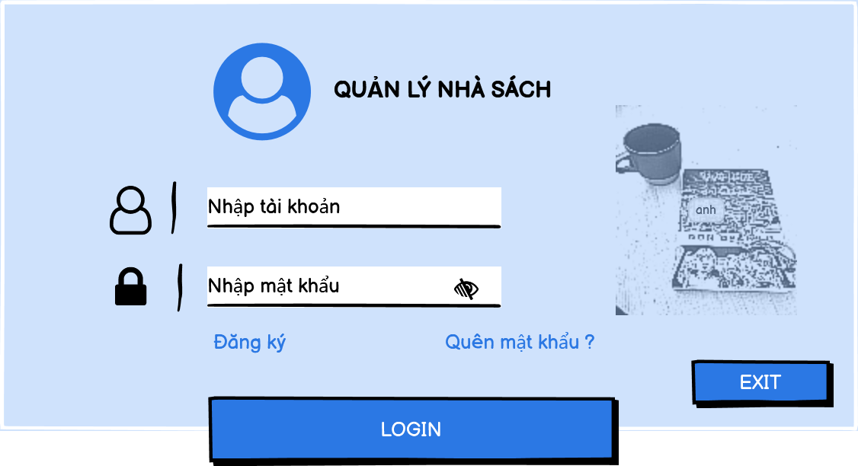*Hình 4: Màn hình đăng nhập*

2

1

Chức năng của màn hình: Giúp cho nhân viên tiệm sách đăng nhập vào hệ thống

Cho phép nhân viên nhập dữ liệu

1

Button cho phép nhân viên bấm chọn chức năng đăng nhập/thoát

2

Mô tả: Khi nhân viên click vào phần mềm quản lý hiệu sách thì màn hình đăng nhập sẽ hiển thị, người dùng cần đăng nhập mới sử dụng được các chức năng tiếp theo.

3.2. Màn hình menu

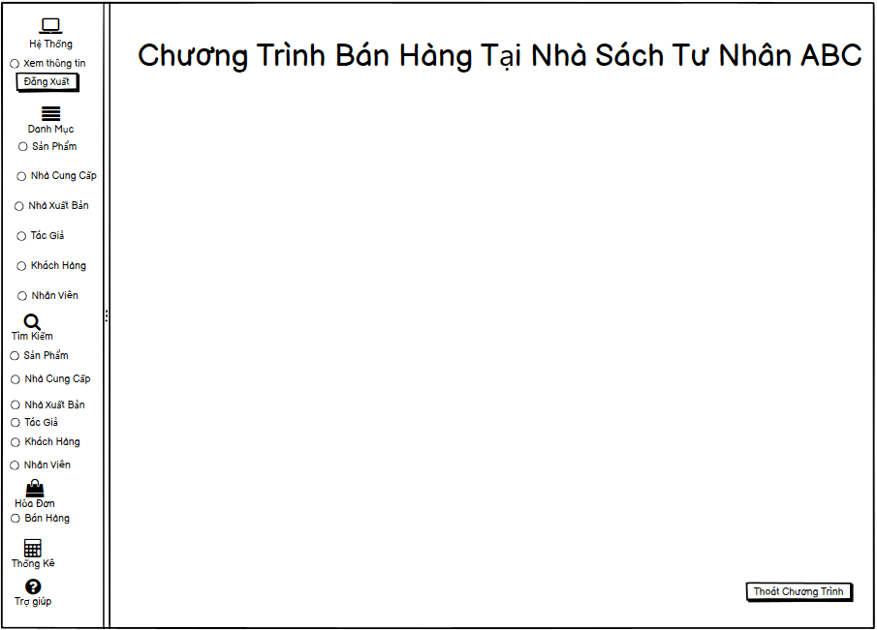

2

1

*Hình 5: Màn hình menu*

Chức năng của màn hình: Giúp cho nhân viên hiệu sách có thể lựa chọn đúng chức năng công việc của mình

R Radio button cho phép nhân viên bấm chọn chức năng

1

Button cho phép nhân viên thoát chương trình

2

Mô tả: Khi nhân viên đăng nhập thành công, màn hình chính sẽ hiển thị menu để nhân viên chọn chức năng cần thực hiện

3.3 Màn hình xem thông tin cá nhân

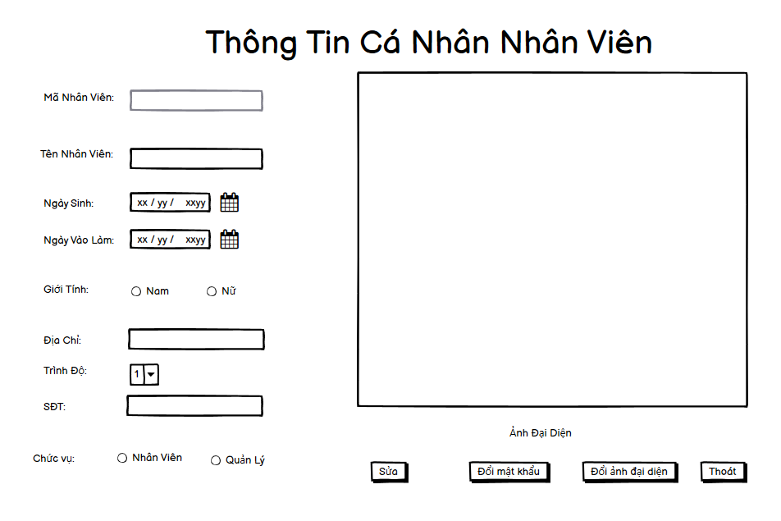

2

1

*Hình 6: Màn hình xem thông tin cá nhân*

Chức năng của màn hình: Giúp cho nhân viên hiệu sách xem và sửa thông tin cá nhân của mình

Cho phép nhân viên nhập dữ liệu

1

Button cho phép nhân viên thực hiện chức năng

2

2

Mô tả: Khi nhân viên click vào xem thông tin, màn hình sẽ hiển thị thông tin cá nhân cần tìm của nhân viên

3.4 Màn hình quản lý thông tin sản phẩm

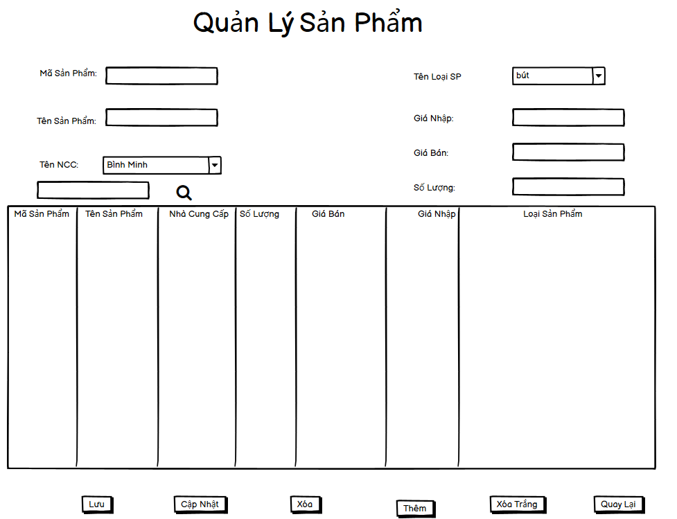

1

*Hình 7: Màn hình quản lý thông tin sản phẩm*

Chức năng của màn hình: Giúp cho nhân viên hiệu sách thực hiện chức năng về các sản phẩm

Cho phép nhân viên nhập dữ liệu

1

Button cho phép nhân viên chọn chức năng

2

Mô tả: Khi nhân viên click vào danh mục sản phẩm sẽ hiển thị mục quản lý sản phẩm để nhân viên thực hiện chức năng cần làm

3.4 Màn hình quản lý thông tin nhà cung cấp

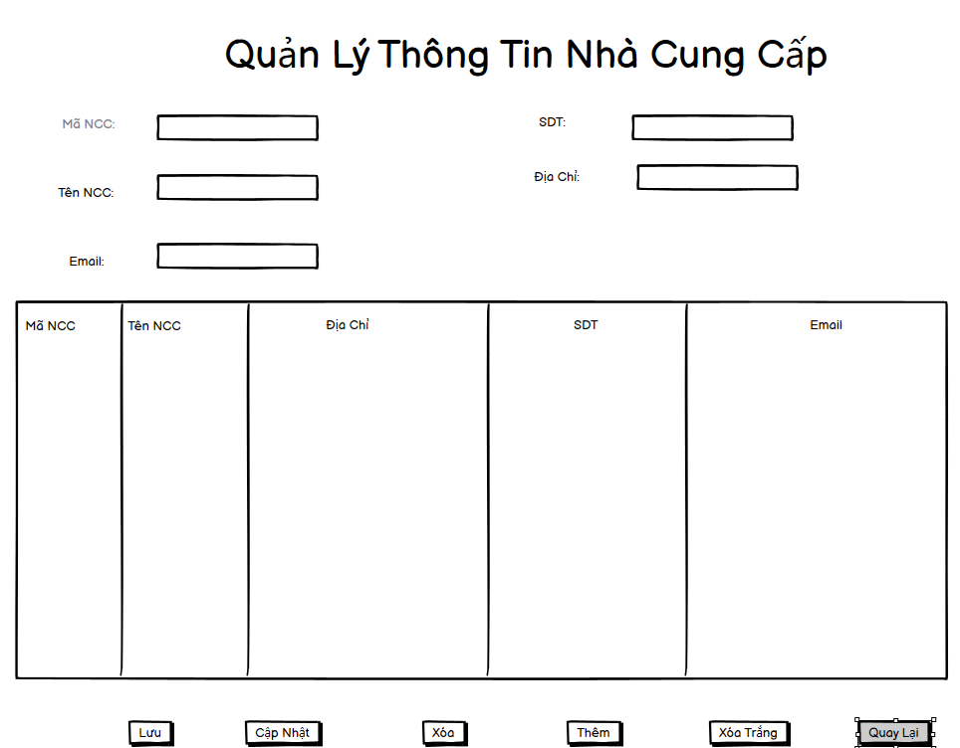

2

1

*Hình 8: Màn hình quản lý thông tin nhà cung cấp*

Chức năng của màn hình: Giúp cho nhân viên hiệu sách thực hiện chức năng về nhà cung cấp

Cho phép nhân viên nhập dữ liệu

1

Button cho phép nhân viên chọn chức năng

2

Mô tả: Khi nhân viên click vào danh mục nhà cung cấp sẽ hiển thị mục quản lý thông tin nhà cung cấp để nhân viên thực hiện chức năng cần làm

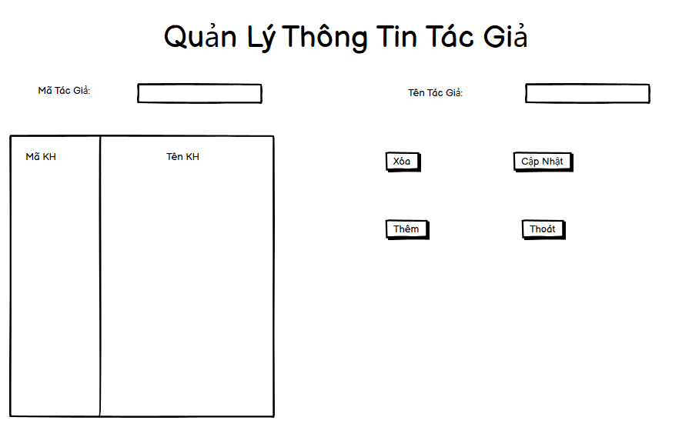

2

1

*Hình 9: Màn hình quản lý thông tin tác giả*

Chức năng của màn hình: Giúp cho nhân viên hiệu sách thực hiện chức năng về tác giả

Cho phép nhân viên nhập dữ liệu

1

Button cho phép nhân viên chọn chức năng

2

Mô tả: Khi nhân viên click vào danh mục tác giả sẽ hiển thị mục quản lý thông tin tác giả để nhân viên thực hiện chức năng cần làm

3.7 Màn hình quản lý thông tin khách hàng

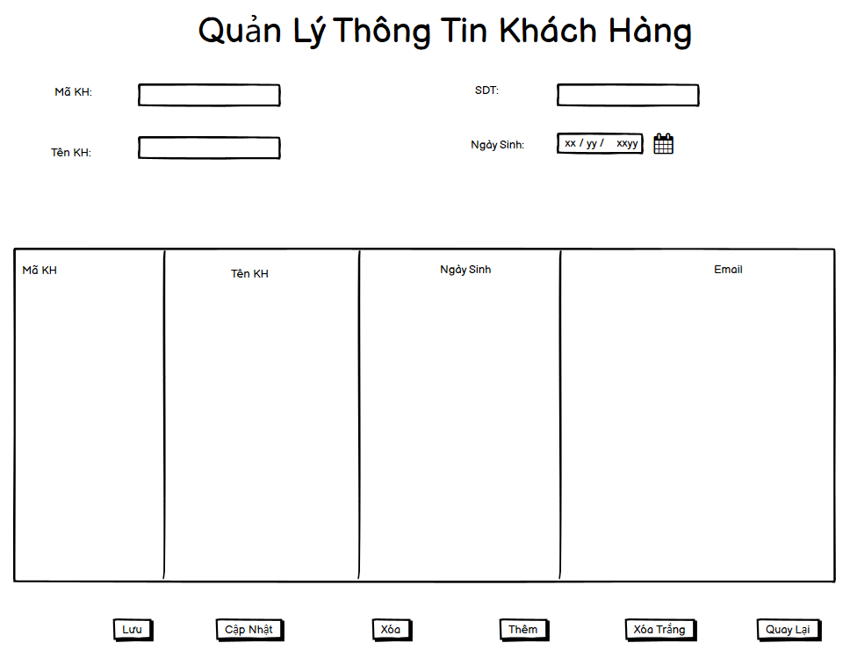

2

1

*Hình 10: Màn hình quản lý thông tin khách hàng*

Chức năng của màn hình: Giúp cho nhân viên hiệu sách thực hiện chức năng về quản lý thông tin khách hàng

Cho phép nhân viên nhập dữ liệu

1

Button cho phép nhân viên chọn chức năng

2

Mô tả: Khi nhân viên click vào danh mục khách hàng sẽ hiển thị mục quản lý thông tin khách hàng để nhân viên thực hiện chức năng cần làm

3.8 Màn hình quản lý thông tin nhân viên

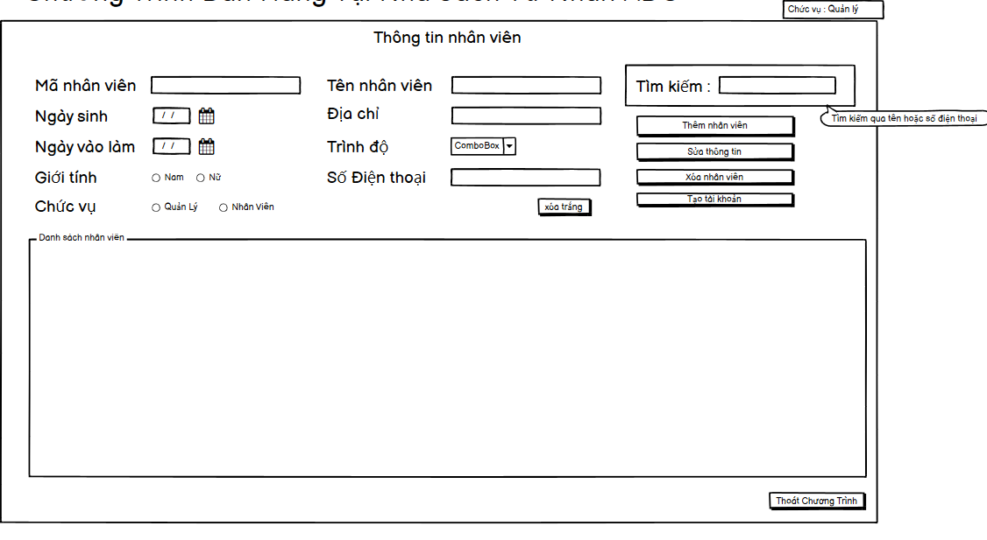

3

2

1

*Hình 11: Màn hình quản lý thông tin nhân viên*

Chức năng của màn hình: Giúp cho nhân viên hiệu sách thực hiện chức năng về thông tin nhân viên

Cho phép nhân viên nhập dữ liệu

1

Button cho phép nhân viên chọn chức năng

2

ComboBox cho phép nhân viên chọn trong dữ liệu có sẵn

3

Mô tả: Khi nhân viên click vào danh mục nhân viên sẽ hiển thị mục quản lý thông tin nhân viên để nhân viên thực hiện chức năng cần làm

3.9 Màn hình tìm kiếm sản phẩm

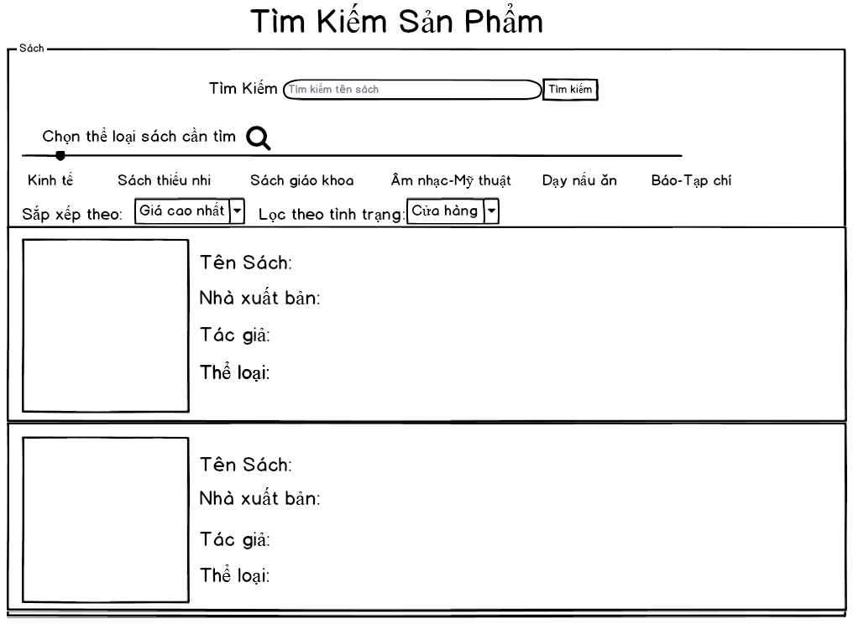

2

3

1

*Hình 12: Màn hình tìm kiếm sản phẩm*

Chức năng của màn hình: Giúp cho nhân viên hiệu sách thực hiện chức năng về tìm kiếm sản phẩm

Cho phép nhân viên nhập dữ liệu

1

Button cho phép nhân viên chọn chức năng

2

ComboBox cho phép nhân viên chọn trong dữ liệu có sẵn

3

Mô tả: Khi nhân viên click vào tìm kiếm sản phẩm sẽ hiển thị mục tìm kiếm sản phẩm để nhân viên tìm kiếm thông tin phù hợp với nhu cầu

3.10 Màn hình tìm kiếm nhà cung cấp

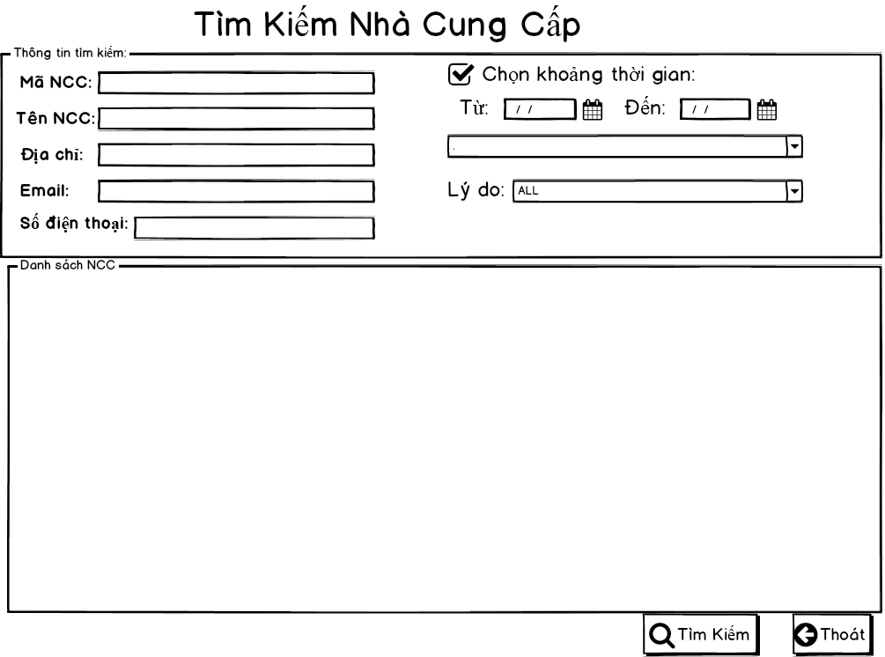

4

3

2

1

*Hình 13: Màn hình tìm kiếm nhà cung cấp*

Chức năng của màn hình: Giúp cho nhân viên hiệu sách thực hiện tìm kiếm về nhà cung cấp

Cho phép nhân viên nhập dữ liệu

1

Button cho phép nhân viên chọn chức năng

2

ComboBox cho phép nhân viên chọn trong dữ liệu có sẵn

3

Checkbox cho phép nhân viên click chọn.

4

Mô tả: Khi nhân viên click vào tìm kiếm nhà cung cấp sẽ hiển thị mục tìm kiếm nhà cung cấp để nhân viên tìm kiếm thông tin phù hợp với nhu cầu

3.11 Màn hình tìm kiếm khách hàng

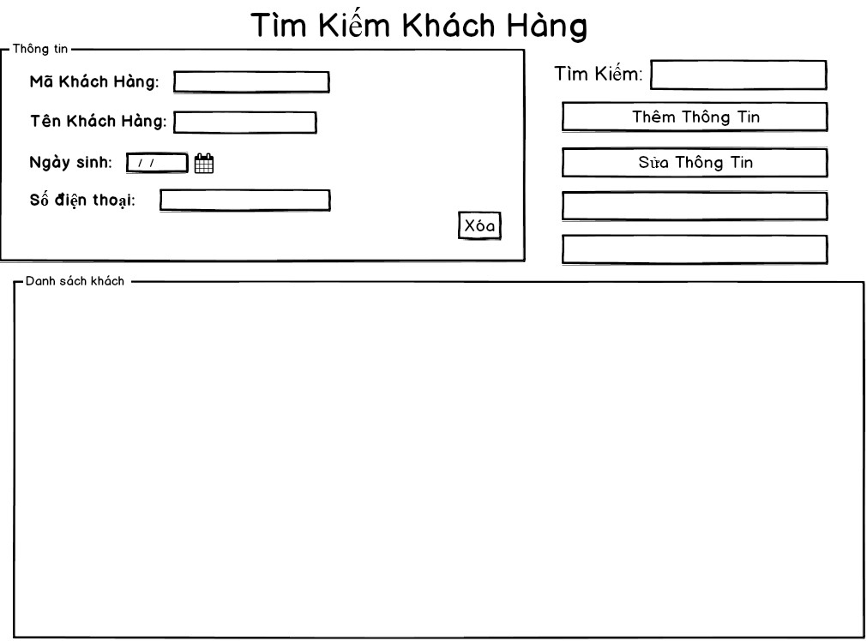

2

1

*Hình 14: Màn hình tìm kiếm khách hàng*

Chức năng của màn hình: Giúp cho nhân viên hiệu sách thực hiện chức năng về tìm kiếm khách hàng

Cho phép nhân viên nhập dữ liệu

1

Button cho phép nhân viên chọn chức năng

2

Mô tả: Khi nhân viên click vào tìm kiếm khách hàng sẽ hiển thị mục tìm kiếm khách hàng để nhân viên tìm kiếm thông tin phù hợp với nhu cầu

3.14 Màn hình quản lý thống kê

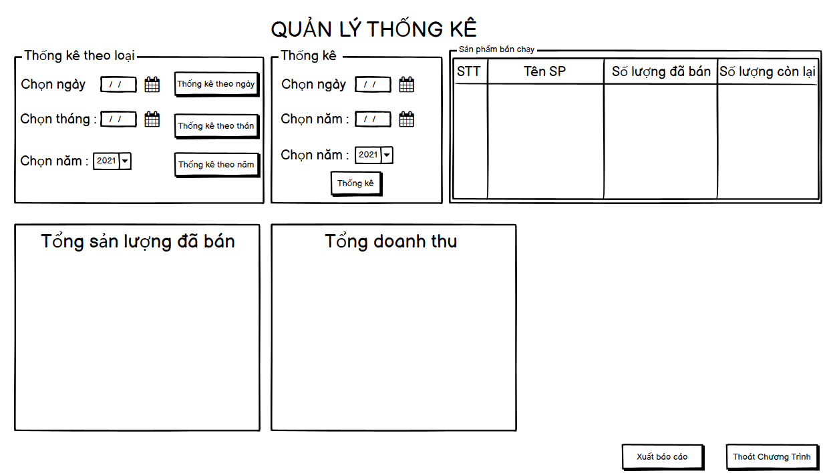

2

1

*Hình 15: Màn hình quản lý thống kê*

Chức năng của màn hình: Giúp cho nhân viên hiệu sách thực hiện chức năng về quản lý thống kê

Button cho phép nhân viên chọn chức năng

1

ComboBox cho phép nhân viên chọn trong dữ liệu có sẵn

2

Mô tả: Khi nhân viên click vào thống kê để thống kê doanh thu theo ngày/tháng/năm

3.15 Màn hình đổi mật khẩu

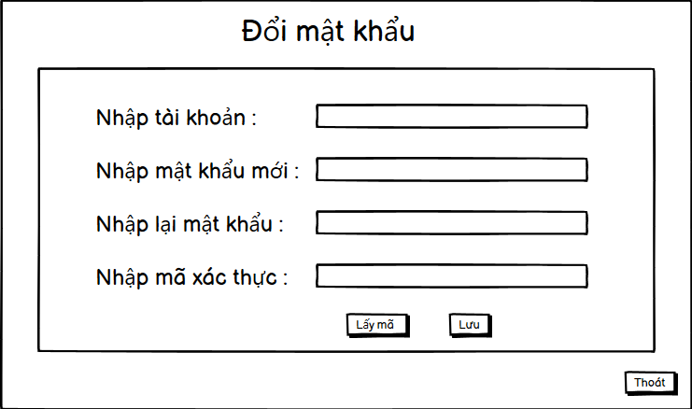

2

1

*Hình 16: Màn hình đổi mật khẩu*

Chức năng của màn hình: Giúp cho nhân viên hiệu sách đổi mật khẩu cá nhân

Cho phép nhân viên nhập dữ liệu

1

Button cho phép nhân viên chọn chức năng

2

Mô tả: Khi nhân viên cần đổi mật khẩu mới cho tài khoản cá nhân của mình

3.16 Màn hình thêm sách

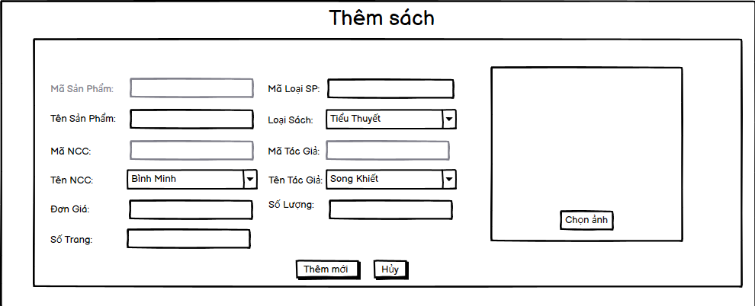

3

2

1

*Hình 17: Màn hình thêm sách*

Chức năng của màn hình: Giúp cho nhân viên hiệu sách thực hiện chức năng thêm sách

Cho phép nhân viên nhập dữ liệu

1

Button cho phép nhân viên chọn chức năng

2

ComboBox cho phép nhân viên chọn trong dữ liệu có sẵn

3

Mô tả: Khi nhân viên cần thêm các loại sách mới vào hệ thống

3.17 Màn hình tạo tài khoản

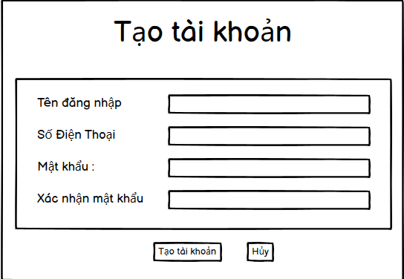

2

1

*Hình 18: Màn hình tạo tài khoản*

Chức năng của màn hình: Giúp cho nhân viên hiệu sách tạo tài khoản mới để đăng nhập hệ thống

Cho phép nhân viên nhập dữ liệu

1

Button cho phép nhân viên chọn chức năng

2

Mô tả: Khi nhân viên quản lý tạo thêm tài khoản để cung cấp cho nhân viên bán hàng

3.18 Màn hình quản lý hóa đơn bán hàng

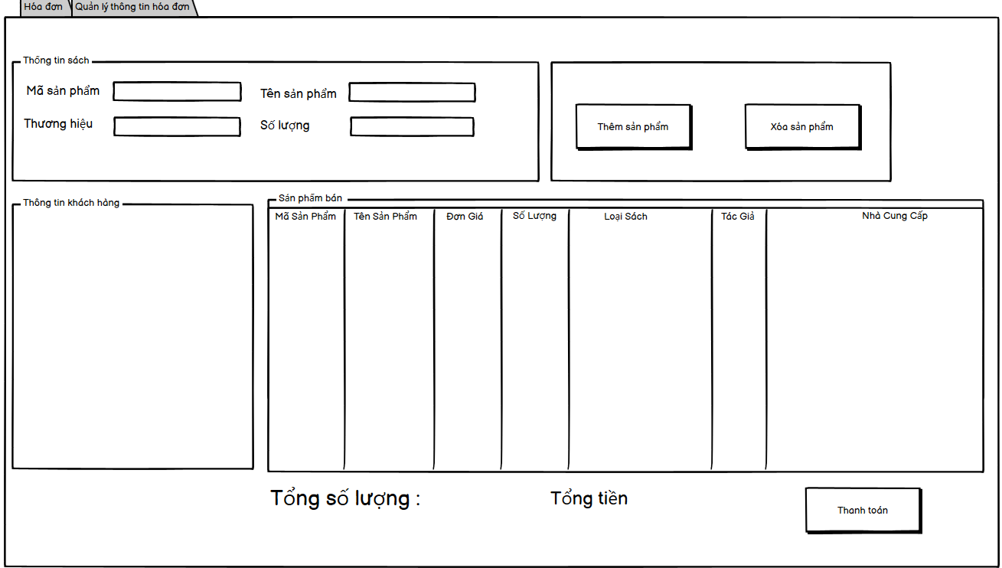

2

1

*Hình 19: Màn hình quản lý hóa đơn bán hàng*

Chức năng của màn hình: Giúp cho nhân viên hiệu sách tạo thực hiện chức năng tạo hóa đơn để thanh toán

Cho phép nhân viên nhập dữ liệu

1

Button cho phép nhân viên chọn chức năng

2

Mô tả: Khi nhân viên chọn quản lý hóa đơn để thanh toán tiền cho khách hàng và lưu lại vào hệ thống